SWE-Labor Analyse

# Funktionalität

|  |  |  |  |
| --- | --- | --- | --- |
| **Nr** | **Funktion** | **Beschreibung** | **Priorität** |
| F1 | Spielgruppe erstellen | Es wird ein neues Spiel erstellt | 3 |
| F2 | Spielgruppe beitreten | Einem existierenden Spiel beitreten. Nach jedem beitreten wird geprüft, ob die Anzahl der Spieler insgesamt 3 oder 4 ist, nur in diesem Fall kann das Spiel beginnen (Aufruf Methode Spiel starten). Es können maximal 3 weitere Personen beitreten, also insgesamt 4 Spieler. | 3 |
| F3 | Spielstarten | Jeder Spieler bekommt 13 Karten, eine Karte wird aufgedeckt und der Rest wird als Nachziehstapel mit der Rückseite nach oben abgelegt. Und ein zufälliger Spieler wird ausgewählt, der beginnt. | 5 |
| F4 | Eröffnen: | Spieler brauchen zum Eröffnen mindestens 40 Augen/Punkte mit einem/-r oder mehreren „Sätzen“ und/oder „Folgen“. Der Startspieler darf allerdings nicht eröffnen. Nachdem ein Spieler eröffnet hat, ist ihm das Auslegen von weiteren Sätzen und Folgen ab 6 Augen gestattet. Sollte es einem Spieler möglich sein, alle Handkarten auf einmal abzulegen, erzielt er ein Hand-Rommy. | 5 |
| F5 | Zählen | Wird aufgerufen beim Eröffnen und beim Spielende Ass: 11 Augen im Satz und in der Folge mit König oder 1 Auge ohne König Bube, Dame, König: je 10 Augen  2 – 10: Zählwert entsprechend  Joker: laut Einsatzort (am Ende 20 Augen) | 4 |
| F6 | Prüfen: | Prüft dass, es zu einem „Satz" 3 oder 4 Karten gleichen Wertes aber verschiedener Farben (Kreuz, Pik, Herz, Karo) gehören. Zu einer „Folge" (auch Sequenz genannt) gehören 3 oder mehr aufeinander folgende Karten derselben Farbe (z.B. Kreuz 10, Bube, Dame).  Kein nebeneinanderliegender Joker Das Ass kann sowohl hinter dem König wie auch vor der 2 abgelegt werden. | 5 |
| F7 | Auslegen: | Spieler wählt Karten zum Auslegen aus, Prüfen wird aufgerufen, anschließend werden die Karten ausgelegt oder eine Fehlermeldung erzeugt. | 5 |
| F8 | Anlegen: | Ist in jeder Runde möglich, wenn der betreffende Spieler bereits eröffnet hat. | 4 |
| F9 | Jokertausch: | Sonderform von Anlegen, der Spieler tauscht in bereits ausgelegten Karten einen Joker durch die Karte aus, welche der Joker darstellt. In einem Satz darf ein Joker nur eingetauscht werden, wenn der Satz komplett ist (4 Karten). Eingetauschte Joker müssen in der gleichen Runde wieder ausgelegt werden | 2 |
| F10 | Karte aufnehmen: | Wenn ein Spieler an der Reihe ist, kann er entweder die Oberste Karte vom offenen Stapel aufnehmen oder eine verdeckte Karte Ziehen. Eine offene Karte darf nur gezogen werden, wenn der Spieler mit dieser Karte eröffnen kann oder bereits eröffnet hat und mindestens 2 Karten auf der Hand hat. Eine offen gezogene Karte muss offen liegen und darf nicht mit zu den Handkarten aufgenommen werden, sie muss entweder ausgelegt oder am Ende des Zuges abgeworfen werden. | 5 |
| F11 | Karte abwerfen: | Eine Karte auf dem offenen Stapel ablegen. Joker dürfen nicht abgeworfen werden, außer der Spieler kann damit Gewinnen. Abgeworfen wird nach jedem Zug bei allem Spieler. Danach ist der Zug beendet, der Nächste Spieler ist an der Reihe. (Joker dürfen nicht abgelegt werden, außer zum Beenden des Spiels) | 5 |
| F12 | Runde beenden | Eine Runde endet durch einen Sieg oder durch aufbrauchen aller Restkarten. | 2 |
| F13 | Spiel beenden | Wird aufgerufen, wenn der Spielersteller das Spiel beendet, die Verbindung verliert oder das Runden-/Punktlimit erreicht werden | 1 |
| F14 | Punktestand bestimmen | Gewertet wird in 2 Punkteständen, Spielpunkte und Augenpunkte. | 2 |
| F15 | Augenpunkte | Ass: 11 Augen Bube, Dame, König: 10 Augen 2 –10: Zahlenwert entsprechend Joker: 20 Augen | 1 |
| F16 | Spielpunkte | Gewertet wird wie folgt:  Hand-Rommé (ohne Anlegen und ohne Jokertausch), 8 Wertungspunkte Hand-Rommé mit Anlegen(mit Anlegen und /oder Jokertausch), 6 Wertungspunkte Rommé (einfaches Beenden des Spiels), 5 Wertungspunkte eröffnet: Augensumme bis 10, 3 Wertungspunkte Augensumme 11 bis 30, 2 Wertungspunkte Augensumme über 30, 1 Wertungspunkt nicht eröffnet: Augensumme bis 100, 0 Wertungspunkte Augensumme über 100, -1 Wertungspunkt | 2 |
| F17 | Rundentimer | Ein Rundentimer beschränkt die Länge eines Zuges, um den Spielfluss zu optimieren | 3 |
| F18 | Idle-Kick | Wenn ein Spieler mehrere Runden nicht reagiert wird er gekickt | 2 |
| F19 | Regeln | Die Regeln können angezeigt werden | 3 |
| F20 | Zusätzliche Spieler | Mehr als 4 Spieler, evtl mehr Karten nötig | 1 |
| F21 | Emotes/Kurznachrichten | Die Spieler können vordefinierte Kurznachrichten austauschen | 2 |
| F22 | Automatisches Sortieren | Die Handkarten werden automatisch sortiert | 2 |
| F23 | Reihenfolge festlegen | Die Reihenfolger der Spieler Festlegen | 1 |
| F24 | Neues Spiel starten | Es wird ein neues Spiel gestartet | 2 |

# Eigenschaften

|  |  |  |  |
| --- | --- | --- | --- |
| **Nr** | **Name** | **Beschreibung** | **Priorität** |
| E1 | Spielfeld | Auf dem Spielfeld werden die Karten ausgelegt | 5 |
| E2 | Restkartenstapel | Die verbleibenden verdeckten Karten von denen die Spieler nachziehen | 3 |
| E3 | Ablagestapel | Die von den Spielern abgeworfenen Karten | 3 |
| E4 | Blätter | Die jeweiligen Handkarten der Spieler, ein Spieler sieht immer nur sein eigenes Blatt mit der Bildkartenseite, die Blätter der übrigen Spieler werden verdeckt dargestellt | 4 |
| E5 | Namensfelder | Die Namen der Spieler werden über ihrem jeweiligen Blatt dargestellt | 2 |
| E6 | Regeln | Spieler können bei Bedarf Regeln einblenden | 1 |
| E7 | Punktestand | Der aktuelle Punktestand der Partie | 3 |
| E8 | Spiel/Partie | Eine Partie Rommy mit bis zu 4 Spielern | 5 |
| E9 | Rundentimer | Ein Timer der den Zug eines Spielers begrenzt | 3 |

# Use Cases

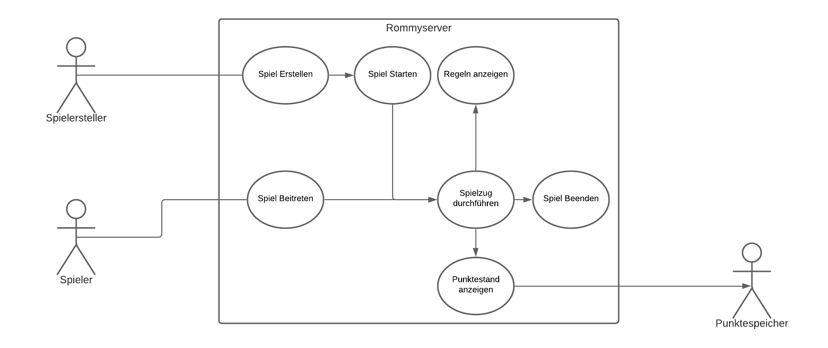

## Usecase: Spiel erstellen

### Akteure: Spielersteller, Spieler

### Priorität: Hoch

### Referenz: F1, F2, F3, E5, E8

### Beschreibung:

Der Spielersteller erstellt zuerst ein Spiel (F1) und gibt seinen Namen in das Namensfeld ein (E5). Die Mitspieler können darauf hin diesem Spiel beitreten (F2), nachdem sie ebenfalls ihren Namen in das Namensfeld eingegeben haben (E5). Sie finden das Spiel, indem sie nach dem Namen des Spielerstellers suchen.

Der Spielersteller kann das Spiel starten (F3) sobald eine Spielerzahl von 3 erreicht wird. Er kann aber auch auf einen 4. Spieler warten.

### Offene Punkte:

- Wird die Reihenfolge zufällig festgelegt (F23)

- Kann der Rundentimer eingestellt werden? (E9)

## Usecase: Spiel beitreten

### Akteure: Spieler

### Priorität: Hoch (Rommy erfordert Mitspieler)

### Referenz: F2, F3, F13, F19, F21, E5, E6, E8

### Beschreibung:

Sofern ein Spiel über den Namen (E5) eines Spielerstellers gefunden werden konnte, wird diesem automatisch beigetreten (F2). Voraussetzung hierfür ist, dass die Partie ihre maximale Spieleranzahl noch nicht erreicht hat (F2). Ist das Beitreten nicht möglich erhält der Spieler eine entsprechende Meldung mit Begründung (Host nicht gefunden, Maximale Spieleranzahl erreicht). In der Lobby sind die Namen und implizit die Anzahl der Mitspieler sichtbar. Ansonsten wird darauf gewartet, dass der Spielersteller(Host) das Spiel startet (F3).

### Offene Punkte:

* Was passiert, wenn der Host die Verbindung verliert (E8):
  + Die Rolle des Host wird an einen anderen Spieler abgegeben?
  + Die Lobby wird geschlossen (F13)
* Soll die Möglichkeit bestehen die Regeln während des Wartens in der Lobby einzusehen (F19, E6)?
* Sollen Spieler schon vor dem Spielstart aktiv miteinander kommunizieren können (F21)?

## Use Case “Spiel starten“:

### Akteure: Spielersteller

### Priorität: Hoch

### Referenz: F3, F16, F23, E1, E2, E3, E4, E6, E7

### Beschreibung:

Wenn das Spiel gestartet wird, werden die Namen der Spieler(E6) an fixen Positionen auf dem Spielfeld(E1) dargestellt und in der Punkteliste(E7) eingetragen, dabei wird jeder Spielereintrag mit 0 initialisiert. Neben den Namen auf dem Display werden 13 Karten an jedem Spieler verteilt (E4). Eine Karte wird aufgedeckt(E2) und der Rest wird als Restkartenstapel(E3) mit der Rückseite nach oben abgelegt. Die Blätter der Gegner (E4) sind verdeckt und jeder Spieler kann nur seine Karten offen sehen. Am Ende wird ein zufälliger Spieler ausgewählt(F23), welcher beginnt.

### Offene Punkte:

* Können die Spieler den eingegebenen Namen ändern? Wenn ja, wann? Während des Spiels? Nach jeder Runde?
* Darf die erste offene Karte vom beginnenden Spieler aufgenommen werden? Wenn ja, muss er damit eröffnen und eröffnen darf er nicht in der ersten Runde?
* Darf die erste offene Karte ein Joker sein? (Laut Regeln darf ein Spieler keinen Joker abwerfen, außer zum Beenden des Spiels)

## Usecase: Spielzug

### Akteure: Spieler, Spielersteller

### Priorität: Hoch

### Referenz: F4, F7, F8, F9, F10, F11, F12, F14, E1, E2, E3, E4, E7, E9

### Beschreibung:

Der Spieler, welcher an der Reihe ist, muss zuerst entscheiden, von welchem der Beiden Stapel er eine Karte zieht(F10):

Er kann eine verdeckte Karte vom Restkartenstapel (E3) ziehen.

Alternativ kann er auch die oberste Karte vom offenen Stapel(E2) nehmen. Dies ist aber nur möglich, wenn der Spieler bereits eröffnet hat, oder unter Verwendung der Karte Eröffnen(F4) kann. Eine Karte vom offenen Stapel darf aber nicht auf die Hand genommen werden, sie muss immer im Laufe des Zugs verwendet werden oder am Ende abgeworfen werden.

Nachdem der Spieler eine Karte gezogen hat, kann er, wenn nicht bereits geschehen, eröffnen. Sollte er dies noch nicht getan haben und es Ihm auch in diesem Zug nicht möglich sein, Endet sein Zug hier mit dem Abwerfen einer seiner Karten(F11, E4)

Ansonsten kann der Spieler nun an bereits ausgelegte Karten anlegen(F8) oder neue Folgen und Sätze auslegen(F7). Auch Joker kann er nun austauschen(F9).

Anschließend muss der Spieler eine Karte abwerfen, um seinen Zug zu beenden. Sollte dies seine Letze Handkarte sein, gewinnt er diese Runde(F12). Die Karten der Restlichen Spieler werden gezählt(F14) und in den Punktestand eingetragen(E7).

Wenn der Rundentimer aktiv ist(E9, F17), wird nach dessen Ablauf, wenn nötig eine Karte gezogen und eine zufällige Karte abgeworfen.

## Usecase: Regeln anzeigen

### Akteure: Spieler, Spielersteller

### Priorität: Niedrig

### Referenz: F19, E1, E6

### Beschreibung:

Zeigt dem Spieler, der diese Aktion ausführt, ein ausführliches Regelwerk(E6). Dies wird über dem Spielfeld dargestellt(E1). Der Spieler kann, während er die Regeln einsieht keine andere Aktion ausführen, das Spielgeschehen wird durch die Regeln verdeckt, geht aber weiter. Er erhält eine Warnung, wenn er an der Reihe ist.

## Usecase: Punktestand anzeigen

### Akteure: Spieler, Spielersteller

### Priorität: Mittel

### Referenz: F12, F13, F14, F24, E5, E7

### Beschreibung:

Zeigt den aktuellen Punktestand an(E5, E7). Wird nach jedem Rundenende(F12), nach Spielende(F13) und auf Spielerwunsch aufgerufen. Der Spielstand wird immer auf dem Spielfeld(E1) dargestellt, dabei verdeckt er das aktuelle Spielgeschehen. Wenn ein Spieler, während dem Spiel den Punktestand einsieht, kann er währenddessen nicht aktiv am Spiel teilnehmen. Er erhält eine Warnung, wenn er an der Reihe ist.

Wenn der Punktestand nach dem Spielende aufgerufen wird, wird zusätzlich die Schaltfläche neues Spiel eingeblendet, welche es dem Spielersteller ermöglicht, ein neues Spiel zu starten(F24).

# Activity Diagramm Spielzug

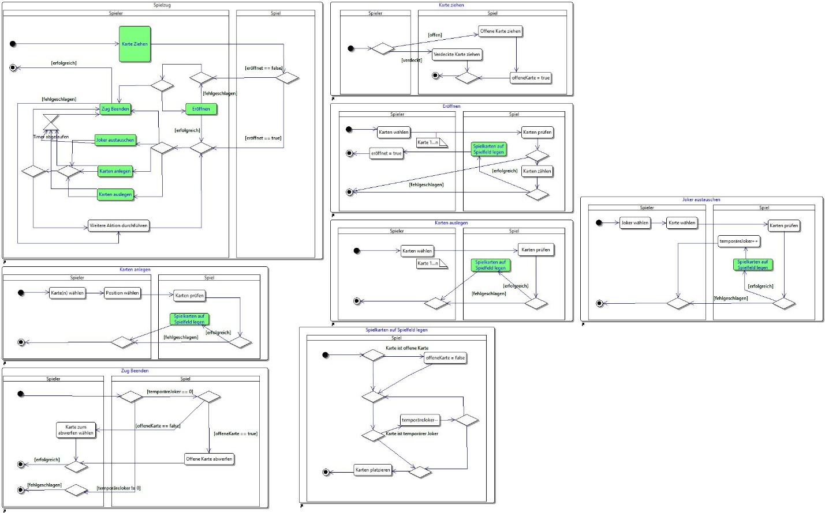

(repository <https://github.com/wetzu/swe-labor>)

# Systemoperationen im Use Case „Spielzug durchführen“

|  |  |
| --- | --- |
| **Name** | (Karte) karteZiehen(boolean verdeckt) |
| **Verantwortlichkeit** | Möchte ein Spieler vom (verdeckten) Restkartenstapel ziehen, muss geprüft werden welche Karten noch nicht “im Spiel” sind und eine zufällige gewählt werden  Möchte ein Spieler vom (offenen) Ablagestapel ziehen muss geprüft werden, ob er die Erlaubnis dazu hat. Ist dies der Fall muss die darunterliegende Karte wieder für alle Spieler dargestellt werden  In beiden Fällen wird dem Spieler die Karte auf die Hand gegeben |
| **Referenzen** | Usecase: Karte Ziehen Funktionen: F10 Eigenschaften: E2, E3, E4 |
| **Bemerkungen** | Karten vom Ablagestapel dürfen theoretisch nicht auf die Hand genommen werden, sondern direkt benutzt, hierzu wäre jedoch ein weiterer “Kartenraum” zum Zwischenspeichern nötig. Stattdessen kann man den Spieler die Karte auf die Hand nehmen lassen und zwingen wieder abzulegen, sofern er keinen Nutzen für die Karte findet  Zwischenzeitig kann es vorkommen, dass der Ablagestapel leer ist (Karte wurde aufgenommen, jedoch noch nicht wieder abgelegt) |
| **Ausnahmen** | Ist der Restkartenstapel leer wird das Spiel beendet |
| **Vorbedingungen** | Spieler hat noch keine Karte gezogen |
| **Nachbedingungen** | Die Anzahl der Karten auf einem der Stapel hat sich um 1 verringert |

|  |  |
| --- | --- |
| **Name** | (boolean) kartenPrüfen(Karte[] cards) |
| **Verantwortlichkeit** | Überprüft, ob der Spieler beim Kartenauslegen sich an Spielregeln gehalten hält. |
| **Referenzen** | Usecase: Spielzug  Funktionen: F6, F7,  Eigenschaften: E1, E2, E3, E4, E5 |
| **Bemerkungen** | maximal vier Karten pro Satz möglich sind. |
| **Ausnahmen** |  |
| **Vorbedingungen** | Beim Auslegen darf der Spieler nur wie folgt auslegen:  Reihen: bestehen aus drei oder mehr aufeinanderfolgenden Karten einer Farbe, also mit identischem Symbol (Kreuz, Pik, Herz oder Karo)  Sätze: Sätze können aus allen Kartentypen gebildet werden, und bestehen aus mindestens drei gleichrangigen Karten |
| **Nachbedingungen** |  |

|  |  |
| --- | --- |
| **Name** | (boolean) prüfenObSpielerEröffnet(spieler Spieler) |
| **Verantwortlichkeit** | Prüft ob angegebener Spieler bereits eröffnet hat |
| **Referenzen** | Use Case: Eröffnen  Funktionen: F4 |
| **Ausnahmen** |  |
| **Bemerkungen** |  |
| **Vorbedingungen** |  |
| **Nachbedingungen** |  |

|  |  |
| --- | --- |
| **Name** | (void) Karten platzieren(Karte[] cards) |
| **Verantwortlichkeit** | Ein Spieler platziert Karten auf dem Spielfeld.  Die Karten werden von seiner Hand entfernt und dem Spielfeld hinzugefügt. |
| **Referenzen** | Usecase: Karten Auslegen, Karten Anlegen,  Funktionen: F7  Eigenschaften: E1, E4 |
| **Bemerkungen** |  |
| **Ausnahmen** |  |
| **Vorbedingungen** |  |
| **Nachbedingungen** | Danach kann das Spiel vorbei sein, wenn die Hand leer ist. |

|  |  |
| --- | --- |
| **Name** | (Event) TimerAbgelaufen() |
| **Verantwortlichkeit** | Timer wird jedes Mal neu gestartet, wenn ein Spieler sein Zug anfängt. Falls der Spieler nicht fertig ist, bevor der Timer abläuft, wird ein Event geworfen und der Server darüber benachrichtigt. |
| **Referenzen** | Use Case: Eröffnen  Funktionen: F4 |
| **Ausnahmen** |  |
| **Bemerkungen** |  |
| **Vorbedingungen** |  |
| **Nachbedingungen** | Nach dem Event wird Zug vom Spieler beendet |

|  |  |
| --- | --- |
| **Name** | (boolean) kartenZaehlen(karten: Karte []) |
| **Verantwortlichkeit** | Zählt wie viel Augen haben die Karten. Wenn sie weniger als 40 Augen dann wird false zurückgegeben ansonsten true |
| **Referenzen** | Use Case: Eröffnen, Anlegen, Auslegen  Funktionen: F4, F15 |
| **Ausnahmen** | Die Ass wird in einer Folge mit einem König als 11 und ohne König als 1 gezählt |
| **Vorbedingungen** | Der Spieler muss 13 Karte in der Hand haben und die Karten müssen geprüft werden bevor sie gezählt werden |
| **Nachbedingungen** | Wenn wahr kann der Spieler anlegen, auslegen und Joker tauschen da er eröffnet hat. Wenn falsch wird er als nicht eröffnet markiert |

|  |  |
| --- | --- |
| **Name** | kartenAnlegen(karten: Karte[], position: Position) |
| **Verantwortlichkeit** | Eine Karte von Hand nehmen und zu einer passenden Position in einem Satz oder eine Folge hinzufügen. Position bezieht sich dabei auf Satz und Karte innerhalb des Satzes |
| **Referenzen** | Use Case: Anlegen  Funktionen: F6, F8, F11  Eigenschaften: E1, E2, E3, E4, E5 |
| **Bemerkungen** | Nachdem ein Spieler ausgelegt hat, ist es möglich im selben Spielzug an diese Sätze bzw. Folgen anzulegen? |
| **Ausnahmen** | Ein Joker darf nicht neben einen Joker in einer Folge oder angelegt werden  Das Ass kann in einer Folge hinter einem König und vor die Zwei angelegt werden |
| **Vorbedingungen** | Der Spieler muss bereits eröffnet haben |
| **Nachbedingungen** | Die Anzahl von Handkarten reduziert sich nach jedem Kartenanlegen um 1 |

